中興保全再獲肯定 「消費者心目中理想品牌」七連冠

作為保全產業領導品牌的中興保全，隨著持續提升服務品質，同時多元發展科技保全、健康照護、系統整合等服務項目，今年不但以「My CASA」智慧宅管入選「台灣百大品牌」，並獲得今週刊「商務人士理想品牌」保全類第一名，今天（30）更榮登管理雜誌「2012年台灣消費者心目中理想品牌」服務業保全公司第一名，這也是中興保全連續七年得到消費者肯定，榮登此項調查的第一名。
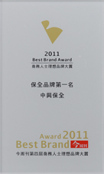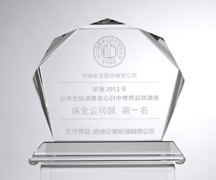
以提升服務價值為發展目標，持續邁向雲端化、整合化及科技化的中興保全，長期以來屢屢得到專家及消費者肯定，這次以領先技術與完整服務，在由管理雜誌主辦的「2012年台灣消費者心目中理想品牌」調查中，以理想品牌佔有率38.1%拿下第一名，不但領先第二名的同業高達14.6%，也是自2009年來領先幅度最大的一次，更是繼入選經濟部「台灣百大品牌」，及連續三年拿下「商務人士理想品牌」保全類第一品牌的又一殊榮。
中保集團發言人朱漢光副總經理指出，由於中興保全近年來積極提供更多元及全面的保全產品，讓消費者對保全產業的認知，從過去的安全保護擴大為生活安心服務，因此不但獲得商務人士肯定，也贏得消費者的認同，在近三年的消費者理想品牌佔有率上也持續攀升。
由管理雜誌主辦的「2012年台灣消費者心目中理想品牌」，是以全台802萬戶，針對26歲以上消費者，從九月起進行為期半個月的不提示調查。此次調查共完成1,182份有效問卷，中興保全在北中南區的調查中，都獲得服務業保全公司的理想品牌佔有率第一名佳績，顯示消費者對於中興保全的一致肯定。
「安全」、「舒適」與「便利」一直是中興保全的核心價值，朱漢光副總經理強調，未來保全產業的發展，不僅侷限於單純提供人力保全，更重要的是，如何以消費者的需求為優先考量，結合最新的技術，讓消費者能擁有真正安全、安心生活，今年連續獲得各項肯定，除對中興保全是莫大鼓勵，也將是中興保全未來進步的最大動力，持續提供消費者最值得信賴、可靠的產品與服務。

